Báo lần 2: cách thêm sản phẩm vào cửa hàng

Bật Xampp, truy cập localhost

Đăng nhập vào trang wordpress

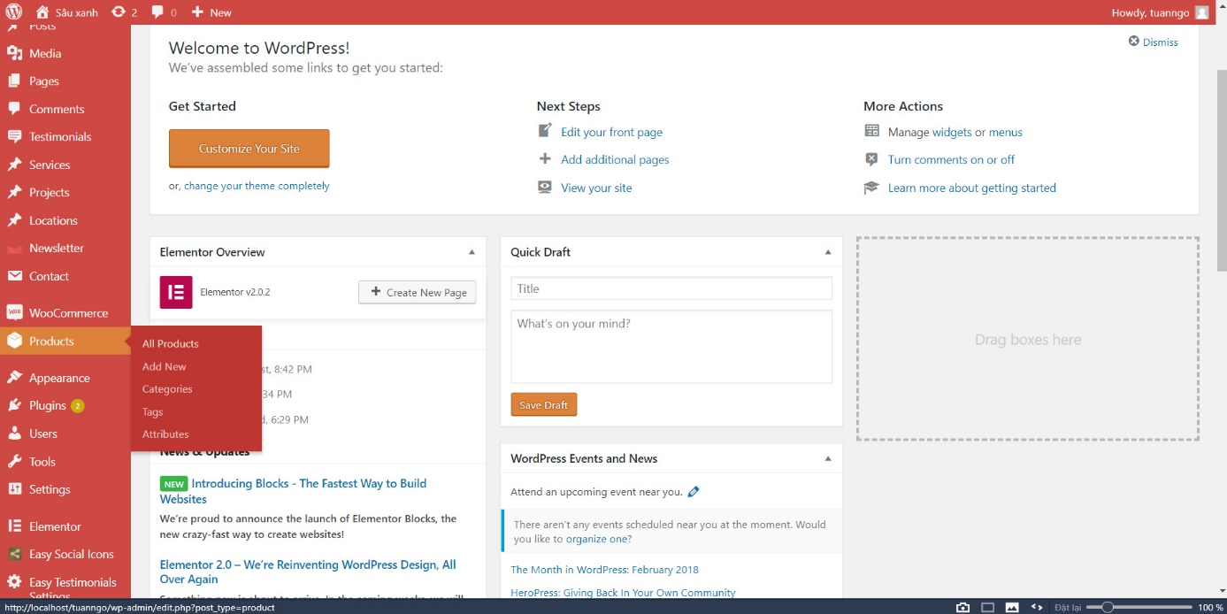

Đi đến phần Product: chọn All Products sẽ hiển thị toàn bộ thông tin sản phẩm trong cửa hàng, hiện tại chưa có sản phẩm nào.

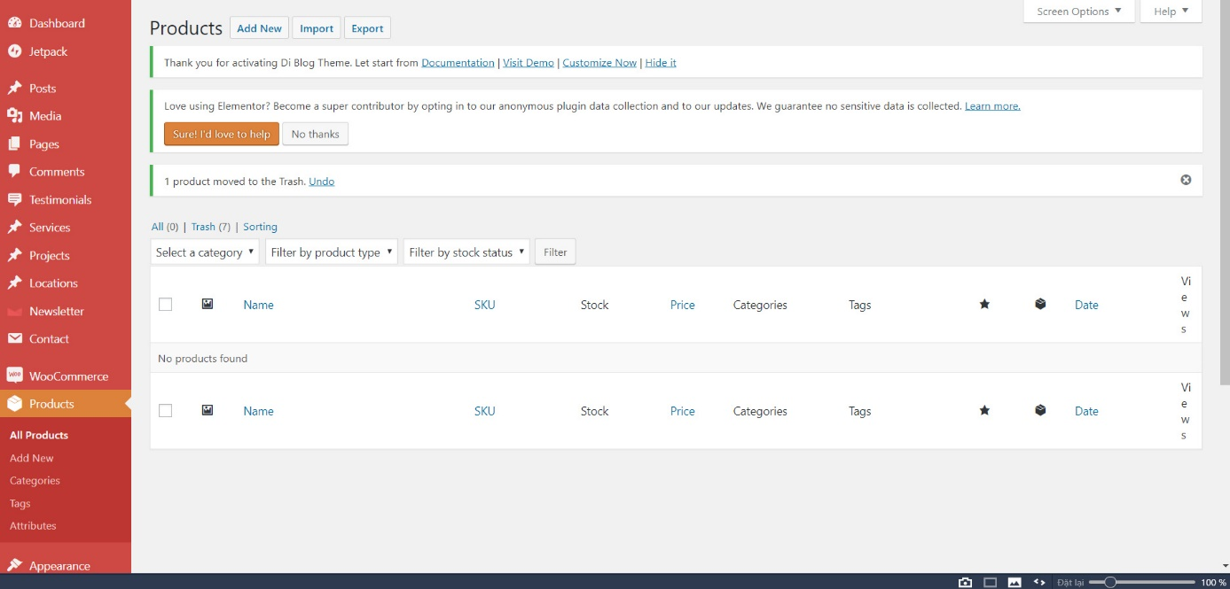

Muốn thêm sản phẩm chọn Add New

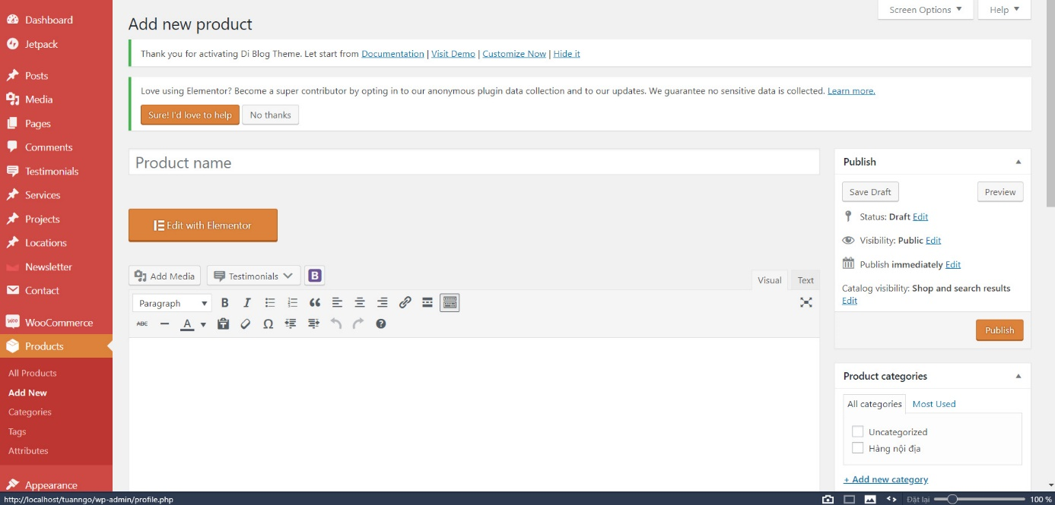

Ở đây sẽ hiển thị các trường thông tin cơ bản cần nhập cho sản phẩm

Ví dụ: đặt tên cho sản phẩm là “ rau mùi”

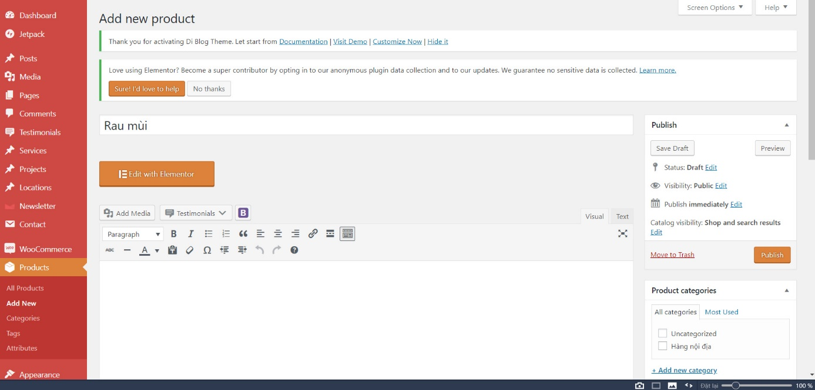

Phần nhập thông tin: giá tiền của sản phẩm

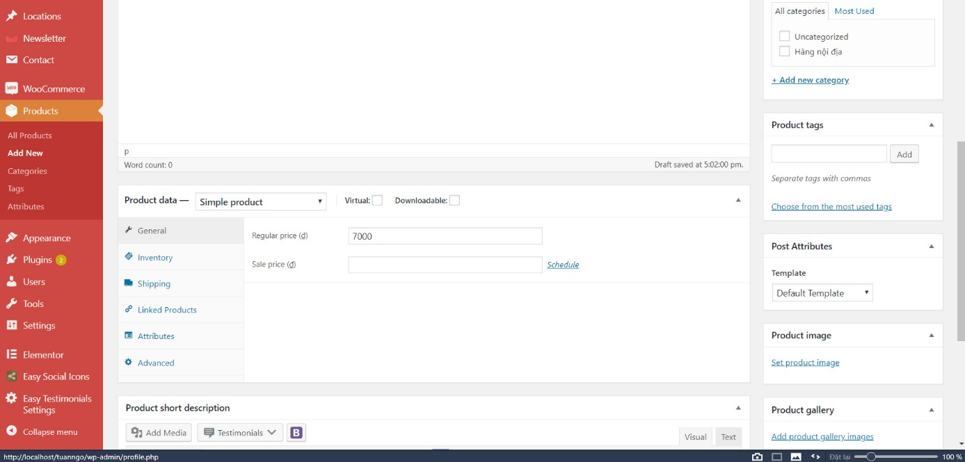

Thêm ảnh của sản phẩm chọn Set product Image ( Product Image )

Web sẽ hiển thị phần chọn ảnh

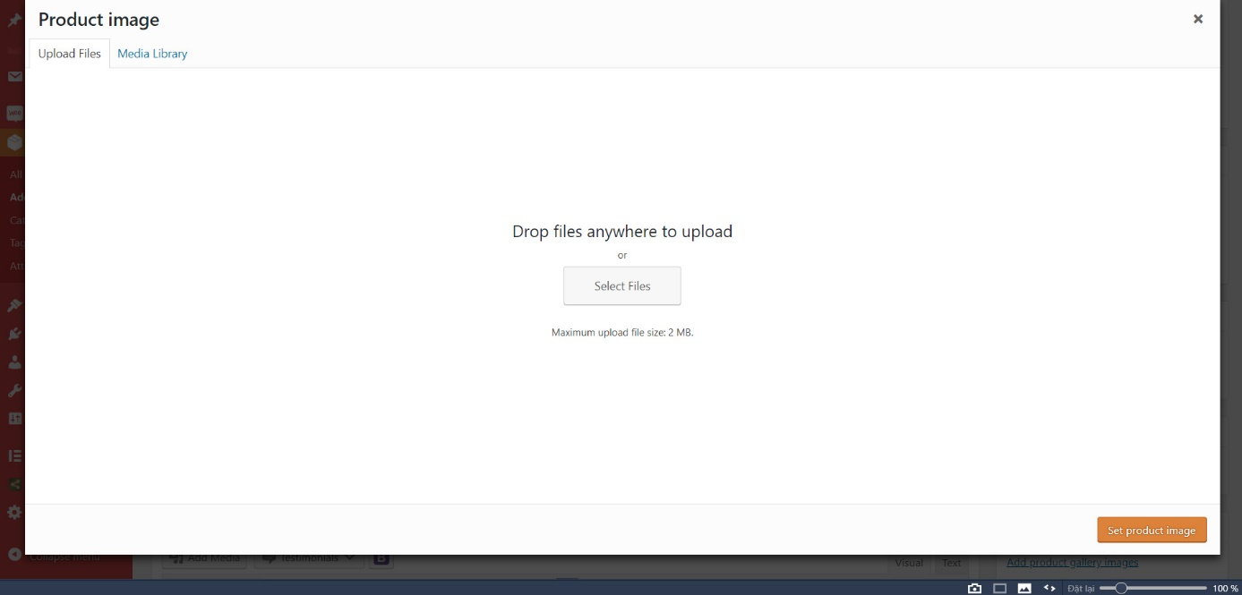

Chọn ảnh cần up từ folder

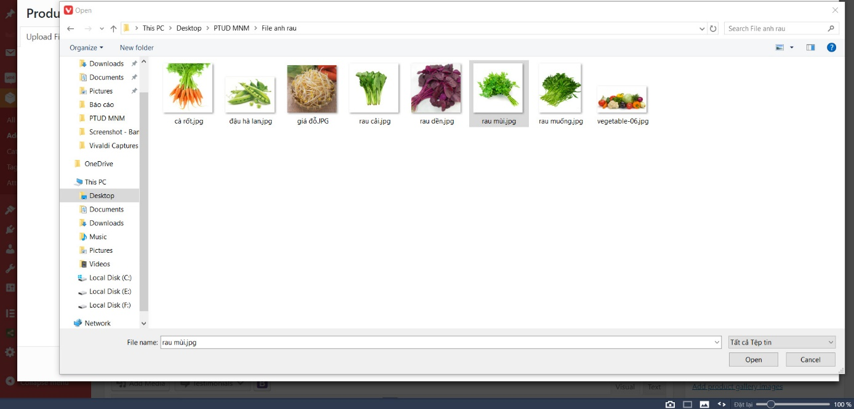

Sau khi chọn ảnh xog, ảnh sẽ được up vào thư viện ảnh của wp, ảnh sẽ hiển thị thông tin cơ bản như tên, ngày up và kích cỡ. Sau đó Set product Image

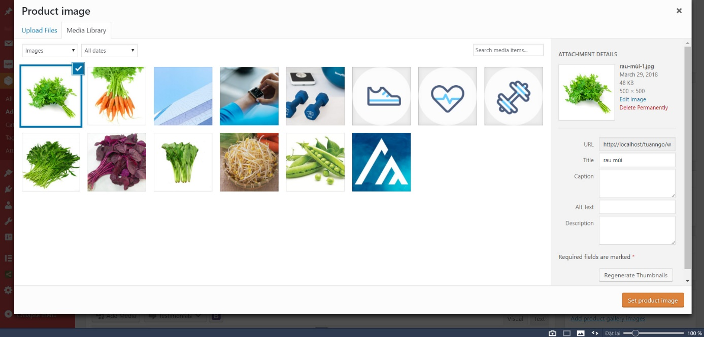

Sau khi Set product Image, ảnh đã được thêm vào phần thông tin: Product Image

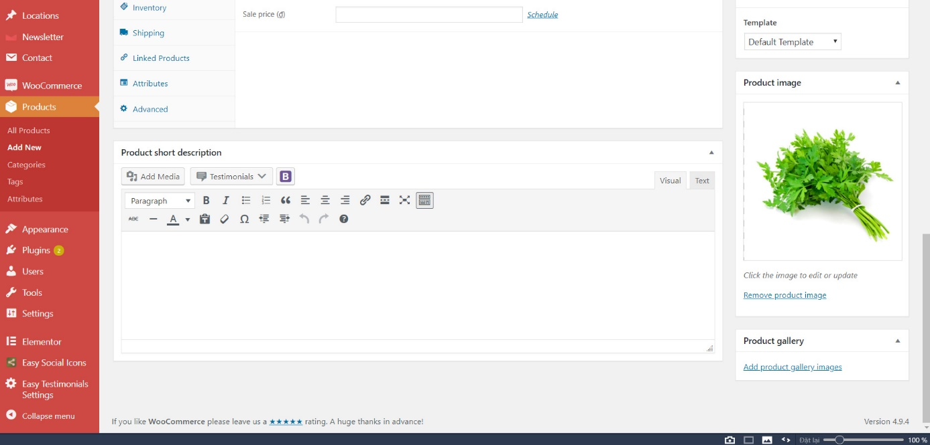

Di chuyển đến phần Publish và chọn nút Publish để hoàn thành.

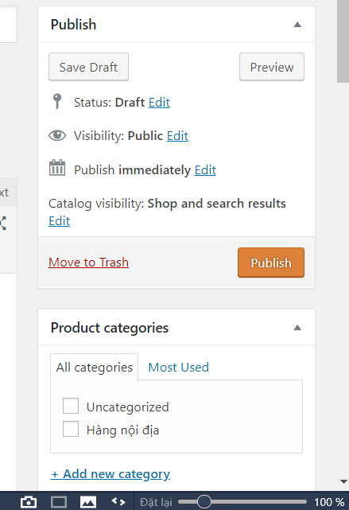

Hiển tại phần All Prodcut đã hiển thị thêm 1 sản phẩm

Tên: Rau mùi – Giá tiền: 7000đ – Loại: chưa được phân – Date: ngày được thêm

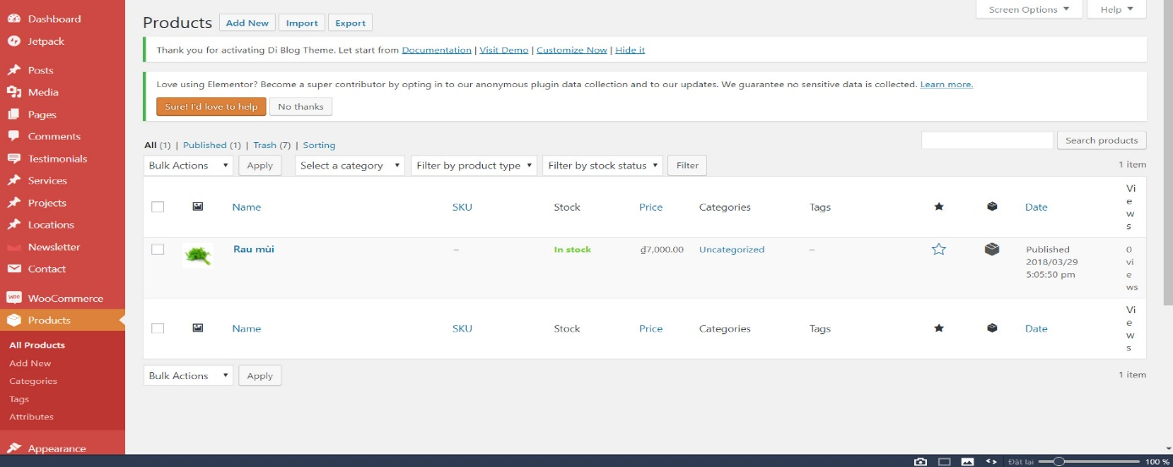

Truy cập lại trang web, sản phẩm em vừa thêm đã được up lên trang “Cửa hàng”.

Sản phẩm hiển thị đầy đủ thông tin cơ bản như hình ảnh, giá cả

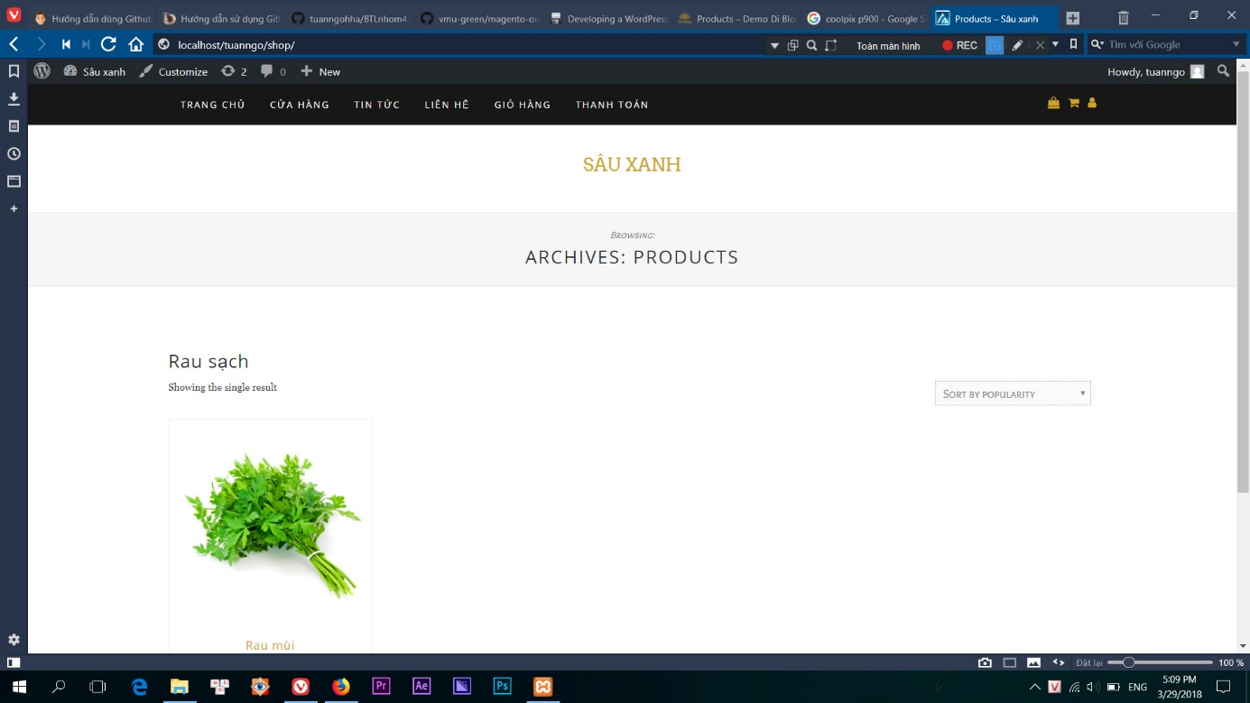

Khi bấm vào sản phâm, wp đưa đến 1 trang hiển thị đầy đủ thông tin của sản phẩm

